https://meurthe-et-moselle.fr/actualites/essey-les-nancy-la-solidarite-cest-laffaire-de-tous

Essey-lès-Nancy : la solidarité, c’est l’affaire de tous
Anne-Lise a commencé à manifester à 16 ans. 40 ans plus tard, sa lutte contre les inégalités donne naissance au Bazar à Lisette. Tout a commencé en 2020 lors du confinement lié à la pandémie du COVID. Face à la précarité et à l’isolement des étudiants, Anne-Lise fait appel à son entourage pour récupérer des produits d’hygiène. La mobilisation est au rendez-vous et durant les 2 années qui suivent, son garage se métamorphosera en lieu de rencontres et d’entraide.
Publié le - Mis à jour le
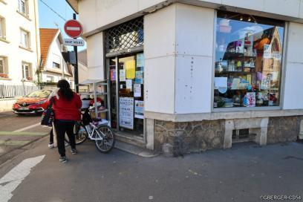
En 2022, le Bazar à Lisette élit domicile au 2 rue Pasteur à Essey-lès-Nancy. L’installation dans ces locaux donnent de nouvelles perspectives de solidarité. L’équipe s’agrandit (pour compter aujourd’hui 24 bénévoles) et l’offre de services s’étoffe : aide alimentaire, proposition de sorties culturelles, ameublement de logement en urgence, solidarité internationale ainsi que des actions ponctuelles liées au calendrier comme le Noël des enfants ou encore la rentrée scolaire.
« Il n’y a pas de frontière, c’est l’humain qui compte. On vient ici pour participer à l’effort collectif. » Alors on apporte des dons, on vient donner de son temps et de l’écoute, on achète à petit prix, on cuisine des spécialités pour accompagner le café offert sur place, ou on vient simplement passer un bon moment. A titre d’exemple, le Bazar à Lisette, ce sont aujourd’hui, 1200 étudiants accompagnés et 11 personnes sorties de la rue et dans un processus de retour à l’emploi.
Cette réussite réside dans la générosité et la confiance collective. Celles des bénévoles et des participants mais aussi des 34 partenaires qui ont pris part au projet : du supermarché à l’Opéra national de Lorraine, en passant par les associations et les institutions, Anne-Lise a su tisser un véritable maillage local, une coopération dont elle rêve depuis toujours.
Pour bénéficier de l’ensemble des animations proposées, il est possible d’y adhérer pour 7€/famille.

